**《南阳市嵩山路以东、淮河路以北区域（第SF34-B4、SF34-B5街坊）控制性详细规划》**

**公示方案**

为进一步完善规划体系，科学指导南阳市嵩山路以东、淮河路以北区域建设，我局组织编制了《南阳市嵩山路以东、淮河路以北区域（第SF34-B4、SF34-B5街坊）控制性详细规划》。根据《城乡规划法》有关规定，为提高规划的科学性和合理性，现将规划草案予以公示，请广大市民提出宝贵意见。

**一、公示时间**

2025年6月25日—2025年7月25日

**二、公示方式和地点**

网上公示：<http://nygtzy.nanyang.gov.cn/>(市自然资源和规划局官网)

**三、公示意见反馈方式**

（一）电话反馈至市自然资源和规划局，联系电话：0377-63190907。

（二）邮件反馈。发送邮件至市自然资源和规划局邮箱nysghjfzk@163.com，请注明“规划公示意见”字样，并留下相应联系方式。

**四、公示主要内容**

（一）**规划简介**

规划区域位于嵩山路以东、淮河路以北区域，规划总用地面积为441599.20㎡（约合662.399亩）。规划方案充分落实上位规划和相关规范要求，能够满足用地使用需求，为该区域建设活动提供依据和遵循。

（二）**规划主要图纸**

**1.区位图**

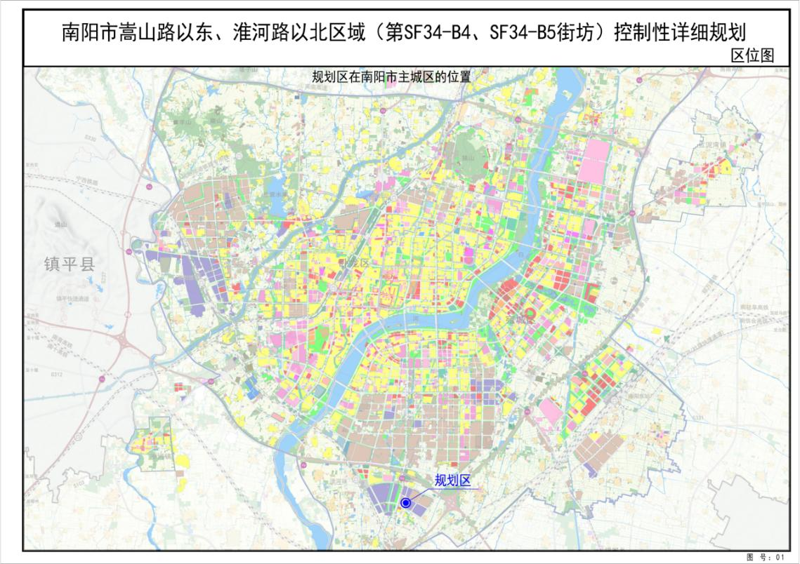

1. **用地现状图**

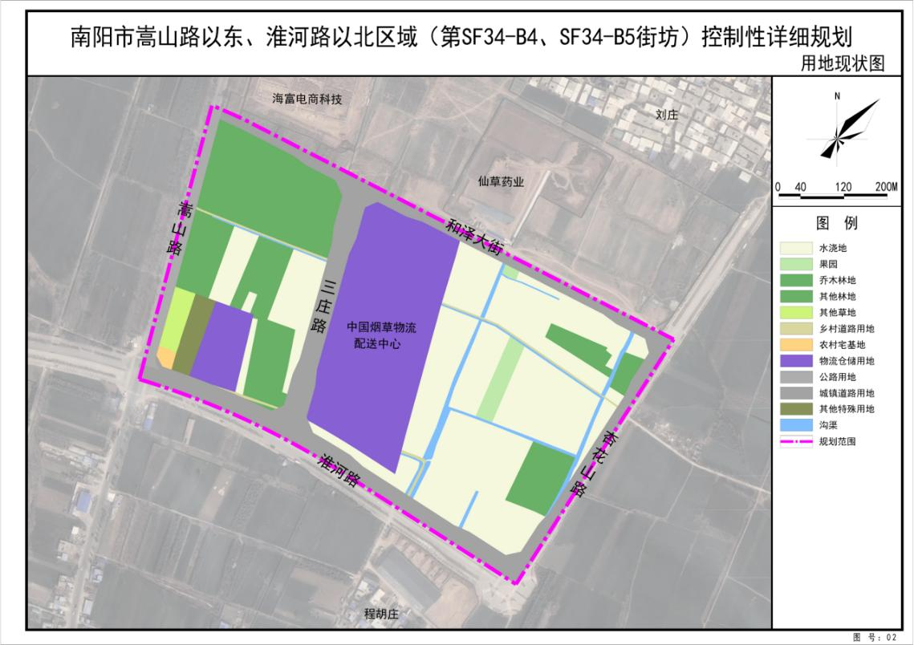

1. **用地规划图**

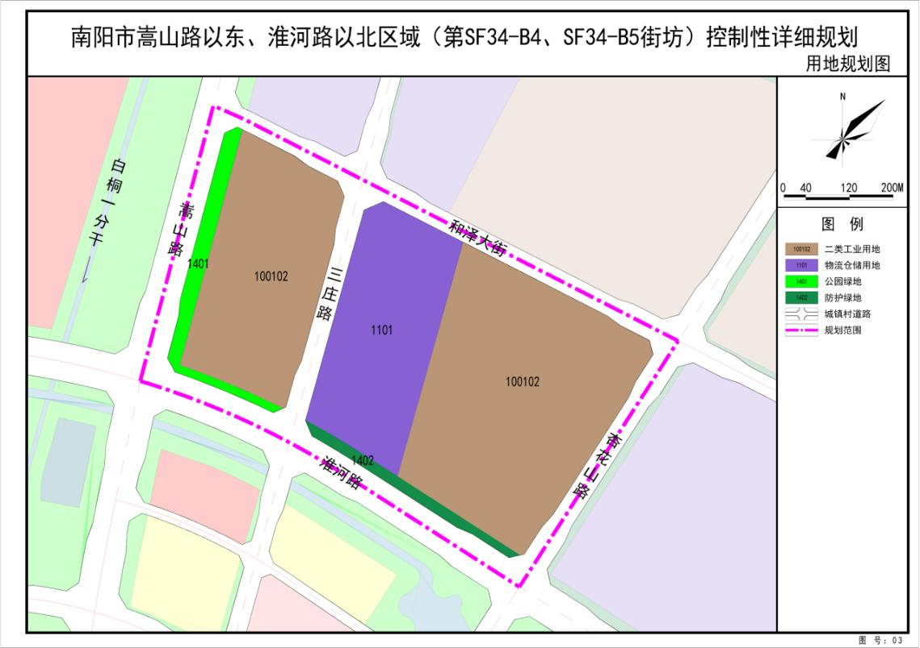

**4.规划图则**

